TABLA DE CONTENIDO
1 Resumen 7
2 Información de entrada archivo excel 7
2.1 Tipo de líneas 7
2.2 Tipo transformadores 8
2.3 Transformadores 9
2.4 Líneas 10
2.5 Zonas 11
2.6 Nodos 12
2.7 Características de tiempo 13
2.8 Cargas 15
2.9 Alimentador 16
2.10 Proyecciones de demanda 17
2.11 Escenarios de despacho 18
3 Construcción de redes eléctricas 19
4 Generar grafico 20
5 Análisis de flujo de carga 23
5.1 Información de entrada en archivo excel 23
5.1.1 Red construida por el usuario. 24
5.1.2 Red suministrada por el or 24
5.2 Modelo en digsilent power factory 24
5.2.1 Crear proyecto 25
5.2.2 Configuración de diagramas 29
5.3 Ejecución flujo de carga 30
5.4 Resultados de la ejecución de flujo de carga 36
6 Análisis cortocircuito 38
6.1 Ejecución 38
6.2 Resultados 40
7 Módulo coordinación de protecciones 42
7.1 Inicialización 42
7.2 Ajustes protección de sobrecorriente del operador de red 44
7.2.1 Parámetros del ct asociado al relé de cabecera 44
7.2.2 Configuración ansi 5iN 44
7.2.3 Configuración ansi 51N 45
7.2.4 Configuración ansi 50F 46
7.2.5 Configuración ansi 50N 46
7.2.6 Guardar configuración de la protección del or 46
7.3 Protecciones de sobrecorriente del proyecto 47
7.3.1 Ajustes en digsilent power factory 47
7.3.2 Ajuste aplicativo 48
7.3.3 Ejecución 49

LISTA DE FIGURAS

Figura 1 Ingreso información tipo de líneas 8
Figura 2 Ingreso información tipo de transformadores 8
Figura 3 Ingreso información transformadores 9
Figura 4 Ingreso información líneas 10
Figura 5 Ingreso información Zona 11
Figura 6 Interfaz inicial hoja Nodos 12
Figura 7 Información procesada Nodos 13
Figura 8 Información de entrada creación de características de tiempo 14
Figura 9 Ingreso información cargas 15
Figura 10 Ingreso Información nodo alimentador 16
Figura 11 Ingreso de información escenario de proyección de la demanda 17
Figura 12 Ingreso de información escenarios de despacho 18
Figura 13 Interfaz principal aplicativo 19
Figura 14 Visualización y trazabilidad del proceso de construcción de red 20
Figura 15 Red para almacenar elementos creados 20
Figura 16 Herramienta Diagram Layout Tool Digsilent Power Factory 21
Figura 17 Estructura creación de grafico red radial 22
Figura 18 Ruta Feeder creado 22
Figura 19 Ruta para almacenar diagramas 23
Figura 20 Selección de red para guardar nuevos elementos del grafico 23
Figura 21 Crear nueva variación 25
Figura 22 Creación de la etapa de expansión 26
Figura 23 Establecer etapa de expansión para grabación 26
Figura 24 Indicadores de grabación en la etapa de expansión 27
Figura 25 Proyecto de generación fotovoltaico creado 28
Figura 26 Selección de Generadores 28
Figura 27 Explorar variaciones 29
Figura 28 Configuración del título de cada diagrama 29
Figura 29 Inicialización módulo de flujo de carga 30
Figura 30 Conjuntos generales creados por el módulo flujo de carga 31
Figura 31 Agregar elementos a los conjuntos generales 32
Figura 32 Selección de conjunto general 32
Figura 33 Interfaz Módulo Flujo de Carga 33
Figura 34 Interfaz después de la sincronización con Power Factory 33
Figura 35 Selección de Hora 34
Figura 36 Selección de Diagrama 34
Figura 37 Ejemplo configuración análisis flujo de carga 35
Figura 38 Formato resultados flujo de carga 37
Figura 39 Inicialización módulo cortocircuito 38
Figura 40 Interfaz principal módulo de cortocircuito 39
Figura 41 Formato resultados análisis de corto 41
Figura 42 Inicialización módulo coordinación de protecciones 42
Figura 43 Interfaz módulo coordinación de protecciones 43
Figura 44 Parámetros CT relé de cabecera 44
Figura 45 Configuración ANSI 51F operador de red 44
Figura 46 Configuración ANSI 51N operador de red 45
Figura 47 Configuración ANSI 50F operador de red 46
Figura 48 Configuración ANSI 50N operador de red 46
Figura 49 Guardar protección del OR 47
Figura 50 Configuración unidades de cortocircuito 48
Figura 51 Configuración de fallas módulo coordinación de protecciones 48

LISTA DE TABLAS

Tabla 1 Secuencia ordenada identificación de resultados de flujo de carga 36
Tabla 2 Secuencia ordenada identificación resultados de corto 41
Tabla 3 Abreviaturas para curvas estándar de protección de sobrecorriente de tiempo inverso 45

Resumen
Este documento presenta un manual de usuario del aplicativo desarrollado en We Power para la elaboración de estudios de conexión simplificados en el marco de la resolución CREG 174 de 2021. El manual incluye las especificaciones de uso para módulos dedicados a la construcción de redes y diagramas eléctricos en Power Factory, así como para la ejecución de estudios de flujo de carga, cortocircuito y estabilidad. De esta forma, el manual de usuario establece una serie de procesos lógicos que disminuyen la probabilidad de error humano y garantizan resultados adecuados de cada uno de los módulos, conforme a los estándares requeridos por We Power.

Información de entrada archivo excel
El aplicativo desarrollado procesa un conjunto de datos de entrada junto con una serie de datos suministrados por el OR procesados en un archivo de Excel. El archivo Excel es un complemento del aplicativo, con un formato especifico que no debe ser modificado por el usuario. Específicamente el archivo Excel que complementa el aplicativo cuenta con las hojas listadas a continuación para cada uno de los objetos y parámetros que componen los modelos y análisis en Digsilent Power Factory.
- Tipo_Líneas: Objetos Tipo de Lineas
- Tipo_Transformadores: Objetos Tipo Transformadores
- Escenarios: Asignación de nombre a los escenarios de despacho para las horas que pueden ser analizadas en el estudio de flujo de carga.
- Transformadores: Objetos Transformadores
- Líneas: Objetos Líneas
- Zonas: Objetos Zonas
- Nodos: Objeto Nodos
- Char_Tiempo: Objetos asociados a características de tiempo.
- Cargas: Objeto Cargas
- Alimentador: Definir nodo de inicio para el sistema radial.

Tipo de líneas
Las columnas que relacionan la información de entrada para la creación de tipo de líneas en Digsilent Power Factory son presentadas en la Figura 1.
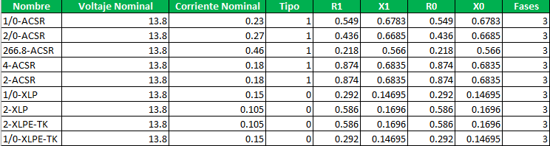
Figura 1 Ingreso información tipo de líneas
En la hoja Tipo_Líneas no deben ser modificados los títulos de columna. El formato y las características de la información solicitada en cada columna es relacionada a continuación:
- Nombre: Corresponde al nombre que el usuario desea asociar al tipo de línea. Es recomendable que este nombre incorpore por lo menos una letra o un carácter, también se recomienda evitar espacios en blanco antes o después del nombre.
- Voltaje Nominal: Voltaje nominal de operación de la línea
- Corriente Nominal: Corriente nominal de operación de la línea
- Tipo: 1 si corresponde a una línea aérea, 0 para cables
- R1: Resistencia de secuencia positiva
- X1: Reactancia de secuencia positiva
- R0: Resistencia de secuencia positiva
- X0: Reactancia de secuencia positiva
- Fases: Por defecto trabajar con 3, como número asociado a líneas trifásicas. Desarrollos posteriores a esta aplicación deberán estar orientados a permitir líneas de dos o una fase para análisis de sistemas desbalanceados.

Tipo transformadores
Las columnas que relacionan la información de entrada para la creación de tipo de transformadores en Digsilent Power Factory son presentadas en la Figura 2.
Figura 2 Ingreso información tipo de transformadores
En la hoja Tipo_Transformadores no deben ser modificados los títulos de columna. El formato y las características de la información solicitada en cada columna es relacionada a continuación:
- Nombre: Corresponde al nombre que el usuario desea asociar al tipo de transformador. Es recomendable que este nombre incorpore por lo menos una letra o un carácter, también se recomienda evitar espacios en blanco antes o después del nombre.
- Tecnología: Hace referencia al tipo de transformador. De acuerdo con las opciones presentadas en digsilent para cualquier tipo de transformador, 3 corresponde a un transformador trifásico, mientras 2 corresponde a uno monofásico.
- Potencia: Potencia nominal del transformador
- Tensión Alta: Voltaje nominal en el lado de alta del transformador
- Tensión Baja: Voltaje nominal en el lado de baja del transformador
- Vcc: Voltaje pu de cortocircuito en secuencia positiva.
- Pérdidas cobre
- Vcc0: Voltaje pu de cortocircuito en secuencia cero.
- Conexión alta: Esquema de conexión en el lado de alta del transformador.
- Conexión baja: Esquema de conexión en el lado de baja del transformador.
- Desfase Horario: Índice del grupo de conexión.

Transformadores
Las columnas que relacionan la información de entrada para la creación de transformadores en Digsilent Power Factory son presentadas en la Figura 3.
Figura 3 Ingreso información transformadores
En la hoja Transformadores no deben ser modificados los títulos de columna. El formato y las características de la información solicitada en cada columna es relacionada a continuación:
- Nombre: Corresponde al nombre que el usuario desea asociar al transformador. Es recomendable que este nombre incorpore por lo menos una letra o un carácter, también se recomienda evitar espacios en blanco antes o después del nombre.
- Tipo: En esta casilla se asigna uno de los tipos de transformadores definidos en la sección 2.2. La asignación debe ser realizada en esta columna el nombre exacto con el que fue definido el tipo de transformador. Evitar espacios en blanco antes o después del tipo de transformador.
- Nodo de Alta: Corresponde al nodo de alta tensión al que se conecta el transformador.
- Nodo de Baja: Corresponde al nodo de baja tensión al que se conecta el transformador.
- Transformadores en paralelo: Corresponde al número de transformadores del mismo tipo que se conectan en paralelo.
- Coordenadas 1X, Coordenadas 1Y: Corresponden a las coordenadas del nodo de alta en el sistema de coordenadas Magna Sirgas origen nacional. Establecer en 0 si no se dispone de la ubicación física o no se desea definir georreferenciación de la red.
- Coordenadas 2X, Coordenadas 2Y: Corresponden a las coordenadas del nodo de baja en el sistema de coordenadas Magna Sirgas origen nacional. Establecer en 0 si no se dispone de la ubicación física o no se desea definir georreferenciación de la red.

Líneas
Las columnas que relacionan la información de entrada para la creación de líneas en Digsilent Power Factory son presentadas en la Figura 4.
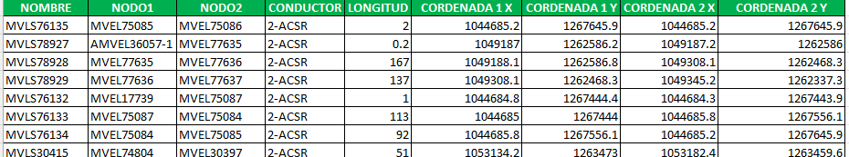
Figura 4 Ingreso información líneas
En la hoja Líneas no deben ser modificados los títulos de columna. El formato y las características de la información solicitada en cada columna es relacionada a continuación:
- Nombre: Corresponde al nombre que el usuario desea asociar a la línea. Evitar espacios en blanco antes o después del nombre.
- Nodo 1: Corresponde al nodo de inicio de la línea.
- Nodo 2: Corresponde al nodo de llegada de la línea.
- Conductor: En esta casilla se asigna uno de los tipos de líneas definidos en la sección 2.1. La asignación debe ser realizada en esta columna con el nombre exacto con el que fue definido el tipo de línea, dado que si no se encuentra el mismo tipo de línea en la hoja “Tipo_Líneas” el programa genera error. Evitar espacios en blanco antes o después del tipo de conductor asignado.
- Longitud: Longitud de la línea en metros. No modificar las unidades de línea en Digsilent. Por defecto la unidad en digsilent se encuentra en km y el programa hace la conversión de metros a kilometros.
- Coordenadas 1X, Coordenadas 1Y: Corresponden a las coordenadas del nodo de inicio en el sistema de coordenadas Magna Sirgas origen nacional. Establecer en 0 si no se dispone de la ubicación física o no se desea definir georreferenciación de la red.
- Coordenadas 2X, Coordenadas 2Y: Corresponden a las coordenadas del nodo de llegada en el sistema de coordenadas Magna Sirgas origen nacional. Establecer en 0 si no se dispone de la ubicación física o no se desea definir georreferenciación de la red.

Zonas
Las columnas que relacionan la información de entrada para la creación de zonas en Digsilent Power Factory son presentadas en la Figura 5.
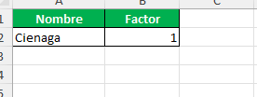
Figura 5 Ingreso información Zona
En la hoja Zonas no deben ser modificados los títulos de columna. El formato y las características de la información solicitada en cada columna es relacionada a continuación:
- Nombre: Corresponde al nombre que el usuario desea asociar a la zona. Evitar espacios en blanco antes o después del nombre.
- Factor: Este valor se encuentra asociado con el factor de escala por zona para las cargas, cuando esta opción se encuentra habilitada en Digsilent Power Factory. Utilizar 1 por defecto, ya que la modificación de este factor de escala para escenarios de crecimiento de la demanda es realizada posteriormente en el módulo de flujo de carga.
Digsilent Power Factory permite la creación de un número indeterminado de zonas en una red. Sin embargo, se recomienda al usuario agregar solo una zona debido a que el desarrollo actual de zonas en el script esta orientado a generar un crecimiento uniforme en todas las demandas.

Nodos
La interfaz inicial de la hoja Nodos es presentada en la Figura 6.
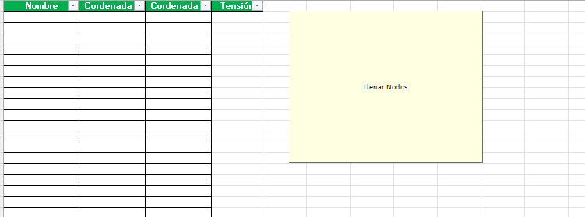
Figura 6 Interfaz inicial hoja Nodos

En la hoja Nodos no deben ser modificados los títulos de columna. También se debe verificar que, a excepción de las celdas de los títulos, todas las filas y columnas se encuentre vacías. Una vez se ha verificado esta condición es necesario pulsar sobre el botón llenar nodos. Esto ejecuta una macro de Excel que completa la información Nombre, Coordenada X y Coordenada Y, como se describe en la Figura 7. La columna tensión debe ser diligenciada por el usuario conforme a la tensión nominal respectiva. Desarrollos posteriores pueden diligenciar automáticamente el campo tensión a partir de las tensiones nominales de líneas y transformadores conectados a cada uno de los nodos.
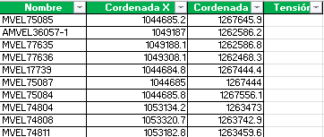
Figura 7 Información procesada Nodos

Características de tiempo
Las características de tiempo permiten asignar comportamientos temporales en Digsilent Power Factory, como potencias demandadas, tensiones o potencias generadas. Específicamente, en el módulo de construcción de red las características de tiempo están orientadas a definir un comportamiento horario, común para un conjunto de cargas.
La cantidad de características de tiempo que deben ser definidos dependen de la cantidad de cargas que por su comportamiento relativo pueden ser asignados a una misma curva de carga. Cargas que no tienen un comportamiento horario similar a otras cargas deben tener una característica de tiempo exclusiva en potencia activa y reactiva. En contraposición, cargas con un comportamiento horario similar, definidas como parte de un circuito radial, sin información segregada de potencia activa y reactiva, pueden ser definidas a través de las mismas curvas característica de tiempo para potencias activa y reactiva.
Las columnas que relacionan la información de entrada para la creación de características de tiempo en Digsilent Power Factory son presentadas en la Figura 8
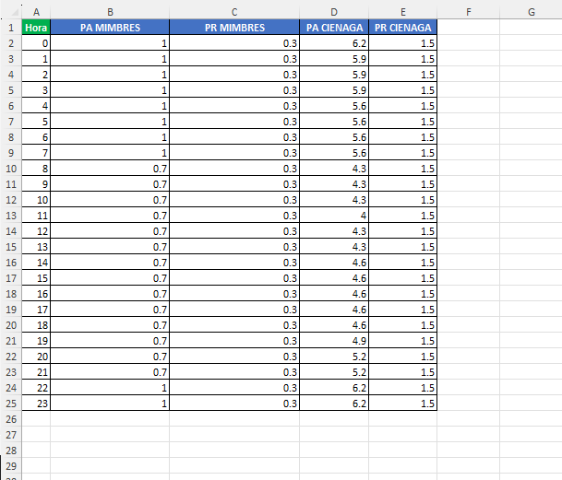
Figura 8 Información de entrada creación de características de tiempo
En la estructura presentada en la Figura 8 el usuario no debe modificar la columna “A” o agregar información después de la fila 25. Sin embargo, el usuario si puede eliminar la información de las demás columnas y agregar secuencialmente las características de tiempo asignadas a los consumos de potencia activa y reactiva en cada uno de los circuitos o cargas.
Los consumos de potencia activa o reactiva de las características de tiempo deben ser coincidentes con las definidas en Digsilent Power Factory. Sí la configuración de Digsilent Power Factory tiene unidades de carga en MW y MVAR o en kW y kVAR, el usuario debe introducir las magnitudes de forma coherente.

Cargas
Las columnas que relacionan la información de entrada para la creación de cargas en Digsilent Power Factory son presentadas en la Figura 9
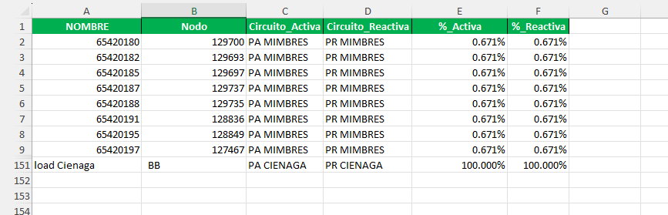
Figura 9 Ingreso información cargas
En la estructura presentada en la Figura 9 el usuario no debe modificar los títulos de columna. El formato y las características de la información solicitada en cada columna es relacionada a continuación:
- Nombre: Corresponde al nombre que el usuario desea asociar a la carga. Evitar espacios en blanco antes o después del nombre.
- Nodo: Esta casilla asigna la conexión de la carga a uno de los nodos de la red. La asignación debe ser realizada en esta columna con el nombre exacto con el que el nodo fue definido en la hoja Nodos. Si el nodo asignado no se encuentra en los elementos definidos el programa genera error, por lo tanto, se recomienda evitar espacios en blanco antes o después del nombre del nodo.
- Circuito_Activa: Define la característica de tiempo que debe ser asignada al consumo de potencia activa de la carga. A modo de ejemplo, en la Figura 9 las cargas de las filas 2 a 9 tienen un consumo de potencia activa asociado con la característica de tiempo “PA Mimbres”, mientras la carga de la fila 151 tiene un consumo de potencia activa asociado a la característica de tiempo “PA Cienaga”
- Circuito_Reactiva: Define la característica de tiempo que debe ser asignada al consumo de potencia reactiva de la carga. A modo de ejemplo, en la Figura 9 las cargas de las filas 2 a 9 tienen un consumo de potencia reactiva asociado con la característica de tiempo “PR Mimbres”, mientras la carga de la fila 151 tiene un consumo de potencia reactiva asociado a la característica de tiempo “PR Cienaga”.
- %_Activa: Define el porcentaje que representa el consumo de potencia activa de la carga respecto al consumo de potencia activa total definido en la característica de tiempo asociada. Cuando una misma característica de tiempo esta asignada a diferentes cargas, la suma de todos los porcentajes de las cargas asociadas debe ser equivalente a 100%. Por otro lado, cuando la característica de tiempo esta asociada a una sola carga, dicha carga representa el 100% del consumo definido en la característica de tiempo.
- %_Reactiva: Define el porcentaje que representa el consumo de potencia reactiva de la carga respecto al consumo de potencia reactiva total definido en la característica de tiempo asociada. Cuando una misma característica de tiempo esta asignada a diferentes cargas, la suma de todos los porcentajes de las cargas asociadas debe ser equivalente a 100%. Por otro lado, cuando la característica de tiempo está asociada a una sola carga, dicha carga representa el 100% del consumo definido en la característica de tiempo.

Alimentador
En esta hoja es especificado el nodo a partir del cual se desarrolla una red radial. Por ejemplo, el nodo al cual se conecta el equivalente de red. Esta información es importante para desarrollar los elementos gráficos en la red a través de la herramienta “Feeder” de Digsilent Power Factory.
El formato para el ingreso del nodo alimentador de la red es presentado en la Figura 10. En la estructura presentada en esta figura el usuario no debe modificar el título de la columna, tampoco debe especificar más de un nodo como alimentador.
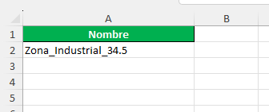
Figura 10 Ingreso Información nodo alimentador

Proyecciones de demanda
En la elaboración de estudios de conexión simplificados el operador de red suministra información de la demanda que debe ser proyectada al horizonte de análisis. La proyección de la demanda puede ser realizada a través de escenarios de crecimiento definidos por el operador de red o por las proyecciones de crecimiento de la demanda publicadas por la UPME.
Las columnas que relacionan la información de entrada para la creación de escenarios de crecimiento de la demanda son presentadas en la Figura 11.

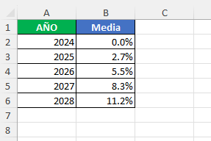
Figura 11 Ingreso de información escenario de proyección de la demanda
En la estructura presentada en la Figura 11 el título “AÑO” en la columna A no debe ser modificado. Sin embargo, el usuario si puede modificar el título de la columna B o en caso de que aplique el título de las columnas sucesivas. De esta forma, el usuario puede agregar tantos escenarios de crecimiento de la demanda agregando nuevas columnas
El formato y las características de la información solicitada en cada columna es relacionada a continuación:
- AÑO: Define el año de evaluación de la demanda. Debe escribirse como un número sin agregar espacios en blanco antes o después.
- Escenarios de crecimiento: Cada una de las columnas con información sobre los escenarios de crecimiento deben tener un formato porcentual. Este porcentaje define el crecimiento de la demanda respecto al año base, asociado a la demanda suministrada por el OR.

Escenarios de despacho
En los estudios de flujo de carga es necesario definir escenarios de generación y demanda de acuerdo con la circular CNO 021 de 2022 o con las especificaciones del OR. Estos escenarios de despacho son configurados con niveles de generación y demanda coincidentes en el tiempo.
De acuerdo con la lógica para definir escenarios de despacho, el usuario del script puede asociar un nombre de escenario a cada una de las horas del día como se describe en la estructura de la Figura 12.
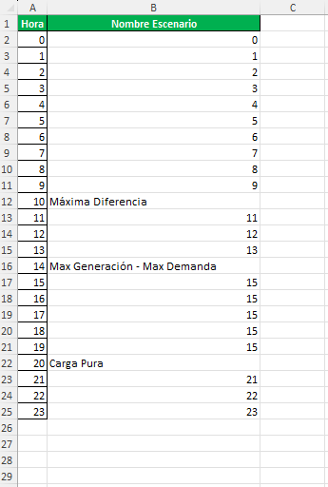
Figura 12 Ingreso de información escenarios de despacho
En la estructura de la Figura 12 el usuario no debe modificar el titulo y la información de la columna A, tampoco debe modificar el título de la columna B o agregar información en otras columnas. De esta forma el usuario solo puede modificar los nombres de los escenarios asociados a cada una de las horas del día. Tener en cuenta que en la asignación de los nombres de escenarios se recomienda evitar espacios en blanco antes o después del nombre.

Construcción de redes eléctricas
Este módulo surge de la necesidad de establecer en Digsilent Power Factory parámetros de redes eléctricas en forma automatizada, cuando la información de entrada para la red eléctrica del estudio de conexión simplificado no se recibe en dicho software.
Para crear en forma automatizada elementos de red en Digsilent Power Factory el usuario debe abrir el ejecutable de la aplicación estudios de conexión. La ejecución del aplicativo despliega la interfaz principal presentada en la Figura 13. En la interfaz de la Figura 13 el usuario debe pulsar agregar archivo y buscar el archivo Excel diligenciado con la información de la red. Posteriormente el usuario debe seleccionar la opción Power Factory Desatendido que ejecuta en segundo plano la aplicación general de Digsilent Power Factory. Para cumplir satisfactoriamente con la ejecución del modo desatendido, el usuario debe verificar que Digsilent Power Factory no se encuentre en ejecución antes de abrir el aplicativo de estudios de conexión.

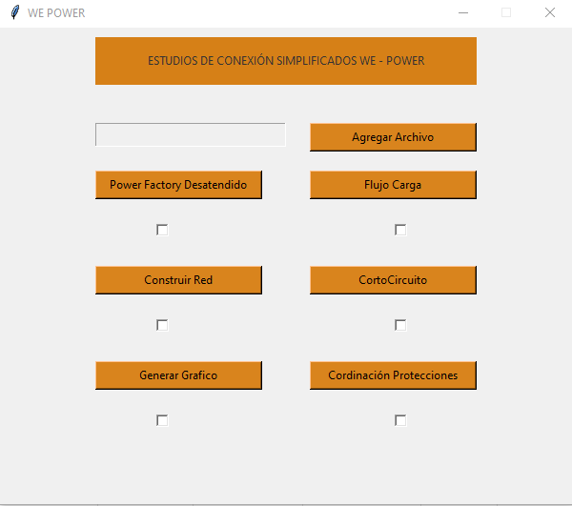
Figura 13 Interfaz principal aplicativo

Luego de la ejecución del modo desatendido, el usuario debe crear un nuevo proyecto en Digsilent Power Factory. Una vez creado el nuevo proyecto el usuario puede pulsar “Construir Red”. Esta acción da inicio al registro de la información en Digsilent, que puede ser monitoreada por el usuario a través del Output Window permitiendo la visibilidad de las salidas de información resaltadas en la Figura 14.

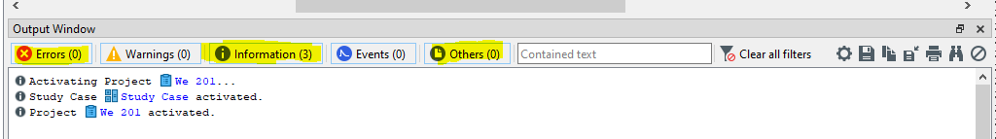
Figura 14 Visualización y trazabilidad del proceso de construcción de red

En redes extensas con una cantidad superior a 2000 nodos o líneas el proceso de construcción de elementos puede tener un tiempo de ejecución aproximado de 10 minutos. El usuario puede verificar que el proceso ha terminado cuando no se imprimen más resultados en pantalla.
Los elementos incorporados en disgislent están disponibles en la red creada con el proyecto. Esta red puede ser explorada por el usuario en el data manager con la ruta resaltada en la Figura 15.
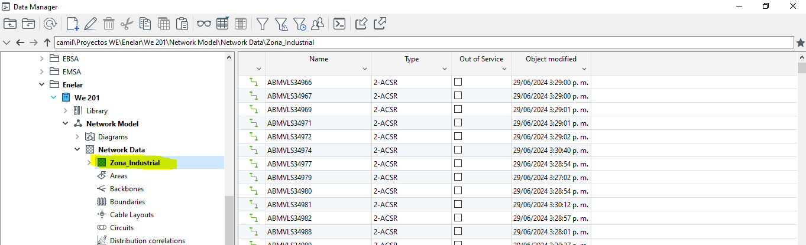
Figura 15 Red para almacenar elementos creados

Generar grafico
Los elementos contenidos en la red contienen la información requerida por Digsilent Power Factory para el desarrollo de estudios y análisis. Sin embargo, hasta este punto la información de la red no tiene asociada ningún elemento grafico o diagrama especifico. Para crear un diagrama que describa gráficamente la información de la red el aplicativo usa la herramienta generar grafico del módulo feeder en Digsilent Power Factory.
El uso de la herramienta feeder limita el aplicativo a la creación automatizada de elementos gráficos en redes de distribución radiales. No obstante, dado que la creación grafica de redes de distribución de forma manual puede ser una tarea extensiva en tiempo de ejecución, el uso de la herramienta generar grafico ayuda al usuario a evitar días e incluso semanas en el desarrollo de gráficos para redes que típicamente tienen una cantidad de nodos superior a 100.
Desarrollos posteriores del aplicativo pueden extender la creación de diagramas automatizados a redes no radiales a través de la herramienta “Diagram Layout Tool” de Digsilent Power Factory presentada en la Figura 16. Otras posibilidades incluyen el desarrollo de algoritmos para la ubicación de elementos gráficos en el espacio de trabajo.

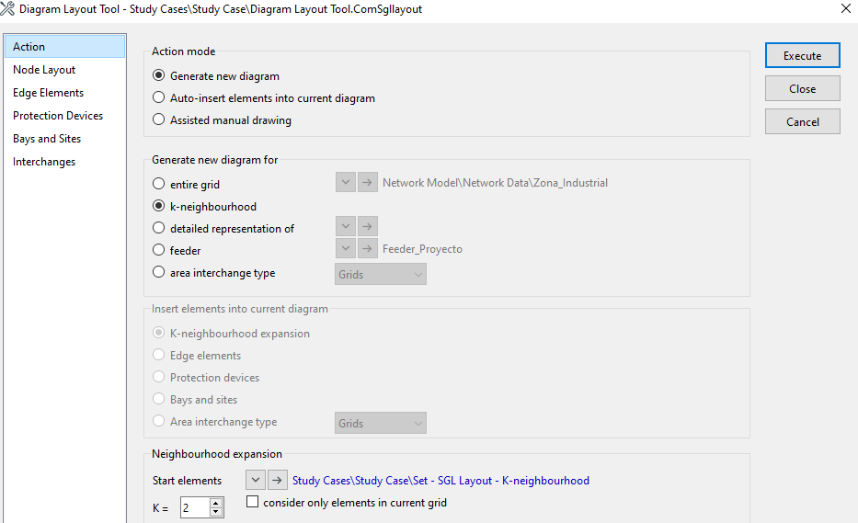
Figura 16 Herramienta Diagram Layout Tool Digsilent Power Factory

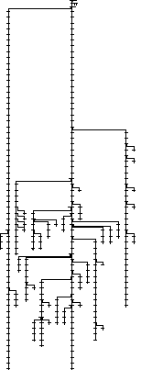
Figura 17 Estructura creación de grafico red radial

La herramienta generar grafico genera un diagrama con elementos gráficos en una disposición similar a la presentada en la Figura 17. Elemento grafico generado puede ser explorado por el usuario en la carpeta diagramas, con la ruta resaltada en la Figura 19.
Una vez generado el elemento grafico de la Figura 17, el usuario debe eliminar o poner fuera de servicio el feeder creado por la herramienta generar gráfico. La ruta en la que el usuario puede realizar esta acción es presentada en la Figura 18.
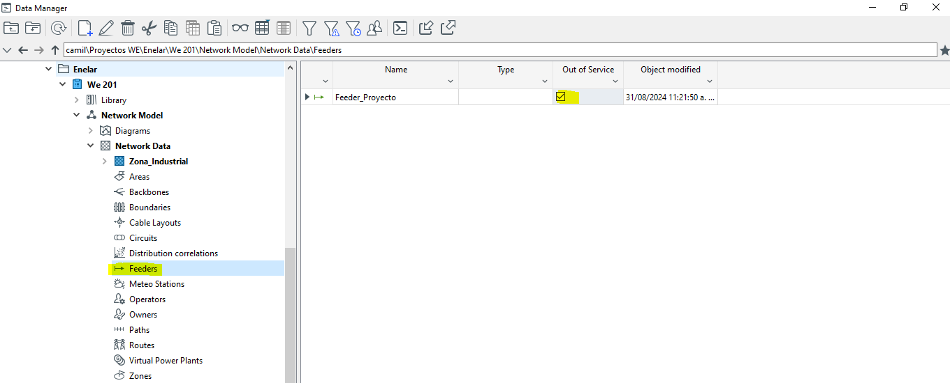
Figura 18 Ruta Feeder creado

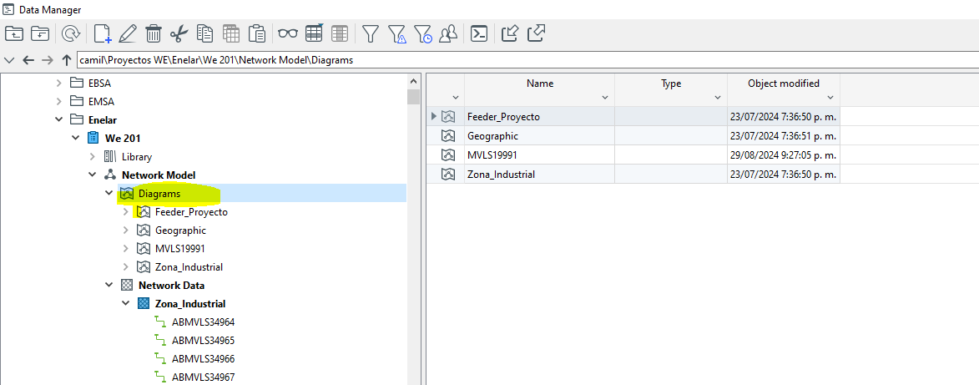
Figura 19 Ruta para almacenar diagramas
Cuando el usuario desea agregar nuevos objetos al proyecto y al diagrama, este debe especificar a Digsilent Power Factory la red en la que desea guardar la información. Para ello el usuario abrir la configuración del diagrama o puede arrastrar un elemento sobre la red, estas acciones desplegan la ventana de configuración presentada en la Figura 20. En esta ventana el usuario debe seleccionar una de las redes del proyecto como se resalta en la Figura 20.

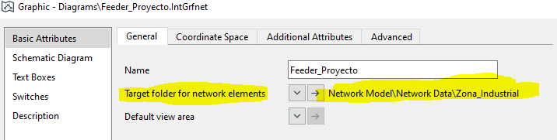
Figura 20 Selección de red para guardar nuevos elementos del grafico
En la Figura 20, el usuario puede seleccionar la red creada con el proyecto o en su defecto una red creada por el usuario.

Análisis de flujo de carga

Información de entrada en archivo excel
El aplicativo permite desarrollar análisis de flujo de carga que minimizan los tiempos de ejecución y de procesamiento de la información. Para desarrollar el análisis de flujo de carga el usuario debe agregar en la interfaz de la Figura 13 el archivo Excel que complementa al aplicativo. La selección de este archivo Excel puede ser realizada de acuerdo con la forma en la que se construyó el modelo de red en Digsilent Power Factory, como se describe a continuación

Red construida por el usuario.
Cuando la red es construida con los procedimientos descritos en la sección 3 y la sección 4 el usuario puede mantener el archivo de Excel presentado en la sección 2.

Red suministrada por el or
Si la mayor parte de la información de la red en Digsilent Power Factory es suministrada por el operador de red no es necesario diligenciar todas las hojas del complemento de Excel presentado en la sección 2. Específicamente las hojas de este archivo Excel que si son requeridas para el análisis de flujo de carga son las que tienen relación con la información listada a continuación:
- Cargas
- Características de tiempo
- Escenarios de despacho
- Zonas
- Alimentador
- Escenarios de proyección de la demanda.
La información diligenciada en el archivo de Excel para los elementos listados anteriormente debe cumplir con los criterios respectivamente definidos en la sección 2.
El usuario puede diligenciar exclusivamente las hojas requeridas en el estudio de flujo de carga. También puede agregar un archivo de Excel que solo tenga las hojas necesarias.

Modelo en digsilent power factory
En el modo normal de operación de Digsilent Power Factory el usuario realizar ajustes requeridos por el estudio de conexión simplificado y por el formato de presentación deseado. De esta forma, el usuario debe configurar el equivalente de red, crear proyectos de generación externos, definir los diagramas de impresión y realizar los ajustes que considere pertinentes. Adicionalmente debe complementar el modelo de simulación con los ítems descritos en esta sección.

Crear proyecto
El usuario debe crear una nueva variación en la ruta señalada por la Figura 21, asociar un nombre a la variación y aceptar la creación de la variación, como se describe en la Figura 29.

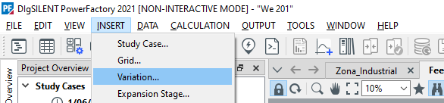
Figura 21 Crear nueva variación
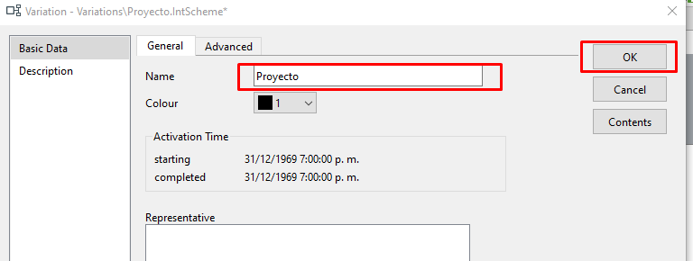

Una vez creada la variación, Digsilent Power Factory despliega la ventana presentada en la Figura 22 para la creación de una etapa de expansión en la variación. En esta ventana el usuario debe asignar nombre a la etapa de expansión y definir una fecha de activación para la etapa de expansión. La etapa de expansión debe ser asignada a una fecha correspondiente a los 5 primeros meses del año de activación, dado que la ejecución del flujo de carga está programada para el mes 6 de cada uno de los años analizados.

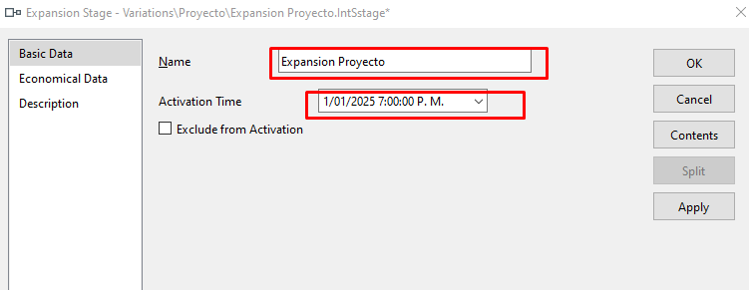
Figura 22 Creación de la etapa de expansión
Después de creada la etapa de expansión y la variación, el usuario debe activar la variación y la etapa de expansión, si estas no han sido activadas por defecto. Posteriormente el usuario debe establecer la etapa de expansión como el conjunto en el que se guardan los cambios realizados. Esta acción puede ser realizada de acuerdo con el procedimiento presentado en la Figura 23.

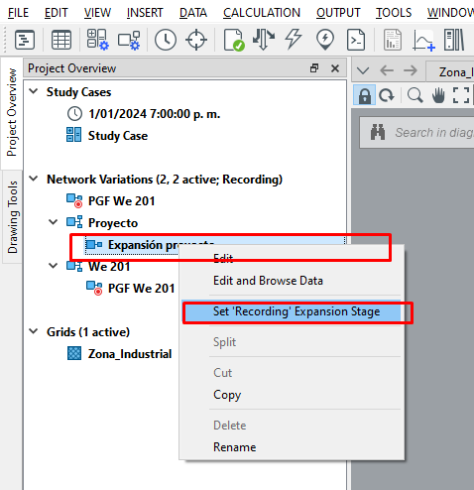
Figura 23 Establecer etapa de expansión para grabación
Esta acción cambia la fecha de análisis en el caso de estudio y permite al usuario visualizar la etapa de expansión que está siendo grabada, como se describe en la Figura 24.
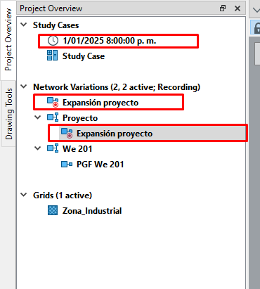
Figura 24 Indicadores de grabación en la etapa de expansión
Con la etapa de expansión en proceso de grabación el usuario puede construir el proyecto de generación. A modo de ejemplo, el usuario puede crear la estructura con un proyecto de generación fotovoltaico de acuerdo con la Figura 25. El usuario debe asegurarse de utilizar los elementos señalados en la Figura 26 y seleccionar las características del tipo de generador estático o síncrono.
Es importante que el usuario grabe en la etapa de expansión exclusivamente los parámetros asociados al proyecto de generación fotovoltaico. Otros cambios que el usuario desee realizar a la red deben hacerse directamente sobre el caso de estudio o en variaciones y de etapas de expansión dedicadas exclusivamente a dichos cambios.
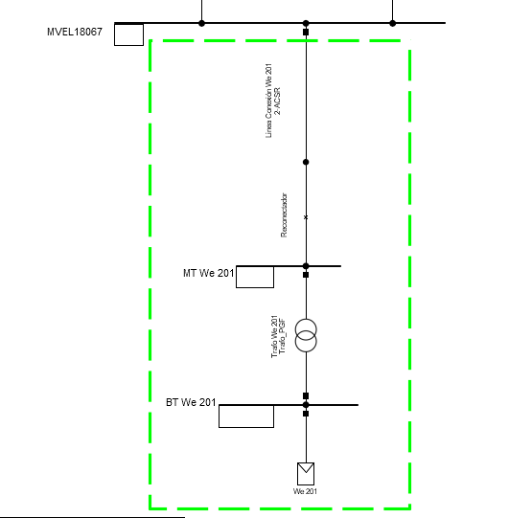
Figura 25 Proyecto de generación fotovoltaico creado

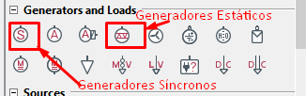
Figura 26 Selección de Generadores

El usuario puede explorar los elementos modificados en cada etapa de expansión en la ruta señalada en la Figura 27.

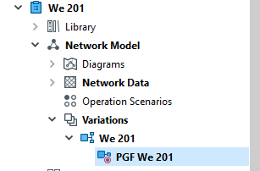
Figura 27 Explorar variaciones

Configuración de diagramas
En cada uno de los gráficos que deben ser impresos es necesario activar el título, las leyendas y las anotaciones.
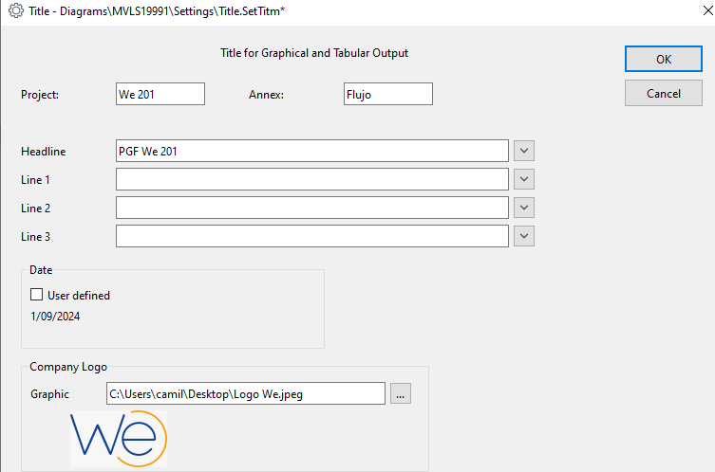
Figura 28 Configuración del título de cada diagrama
Se recomienda al usuario configurar el título con una estructura similar a la presentada en la Figura 28, agregando como mínimo el logo de la empresa, el título del anexo y el título del proyecto. La información de las líneas 1, 2 y 3 es diligenciada por el aplicativo.

Ejecución flujo de carga
Después de configurar el modelo de simulación en Digsilent Power Factory el usuario debe ejecutar el aplicativo. En el aplicativo el usuario debe agregar el archivo Excel con las especificaciones señaladas en la sección 5.1. Posteriormente debe ejecutar digsilent en modo desatendido y activar el proyecto previamente configurado. Con el proyecto y el caso de estudio activados el usuario puede ejecutar la opción flujo de carga de acuerdo con lo señalado en la Figura 29.
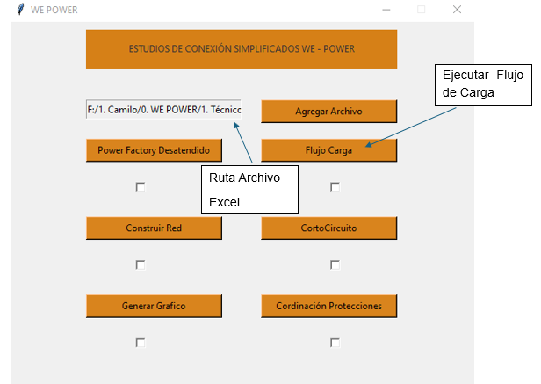
Figura 29 Inicialización módulo de flujo de carga
La inicialización del módulo flujo de carga crea 3 conjuntos generales en el caso de estudio activado. Los conjuntos generales señalados respectivamente en la Figura 30 son:
- Contingencias: Almacena líneas y trasformadores señalados por el usuario para el análisis de contingencias N-1
- Cargabilidades: Guarda las líneas y los transformadores en los que el usuario quiere reportar cargabilidades y parámetros asociados a flujo de carga
- Nodos: Contiene los nodos en los que el usuario quiere reportar tensiones
Cada inicialización del módulo flujo de carga verifica si existen los conjuntos señalados en la Figura 30. Sí no existen crea los conjuntos en el caso de estudio. En contraposición, si los conjuntos existen, mantiene los existentes y los elementos y configuraciones respectivos.
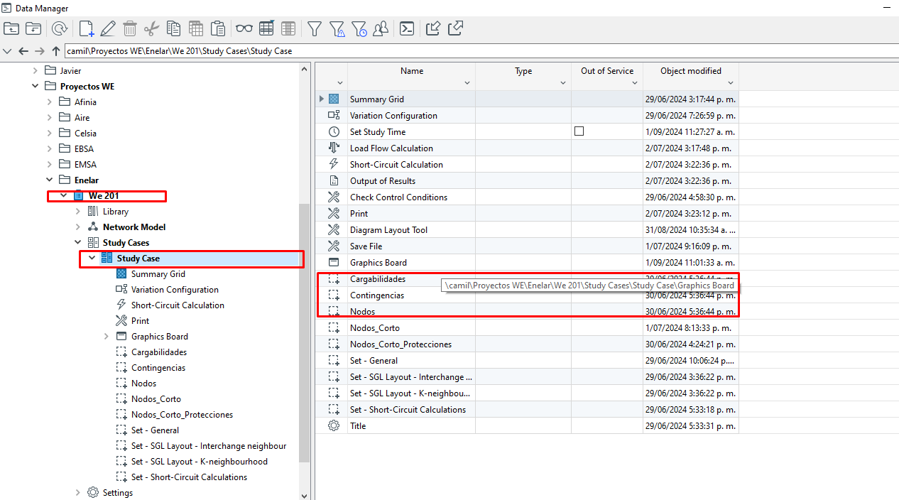
Figura 30 Conjuntos generales creados por el módulo flujo de carga
El usuario puede agregar los elementos deseados a cada uno de los conjuntos seleccionando los objetos y siguiendo la secuencia de la Figura 31 y la Figura 32. También puede verificar los elementos que han sido agregados a cada conjunto general seleccionandolos en el menú desplegable del Data Manager.
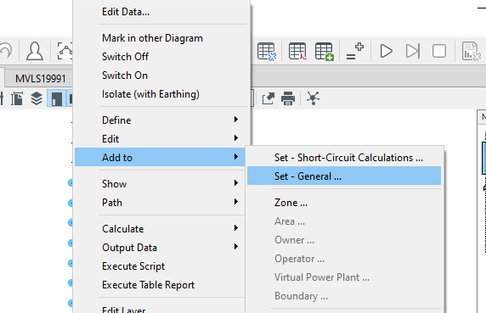
Figura 31 Agregar elementos a los conjuntos generales

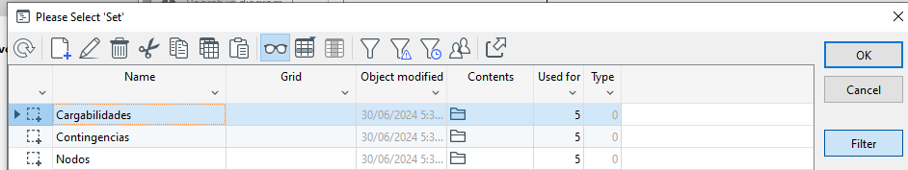
Figura 32 Selección de conjunto general

La inicialización del módulo flujo de carga también despliega la interfaz gráfica presentada en la Figura 33. Esta interfaz gráfica esta constituida por listas de información asociadas al archivo Excel y a la configuración del proyecto en Digsilent Power Factory, así como por espacios de impresión que resumen al usuario las opciones seleccionadas. En la Figura 33 las listas desplegables pueden ser visualizadas y actualizadas en los recuadros marcados en rojo, mientras los espacios de impresión de las opciones seleccionadas por el usuario son resaltas en los recuadros verdes.
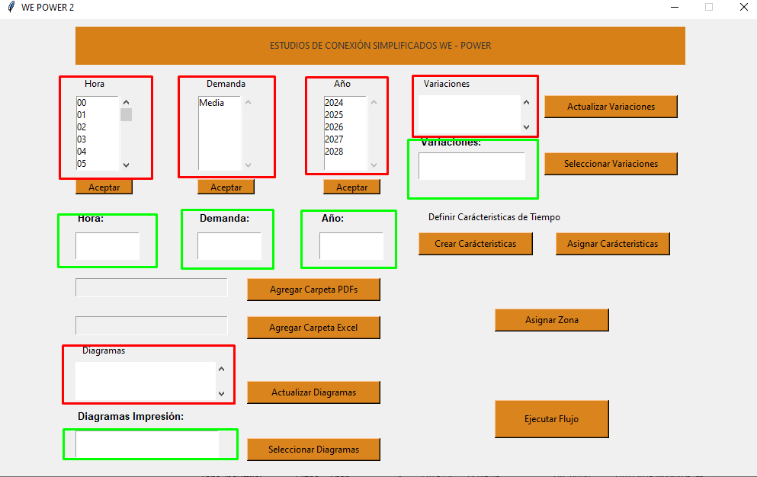
Figura 33 Interfaz Módulo Flujo de Carga
En la interfaz de la Figura 33 el usuario debe inicialmente pulsar sobre los botones “Actualizar Diagramas” y “Actualizar Variaciones” para sincronizar información con el proyecto en Digsilent Power Factory. Un ejemplo del resultado de esta sincronización puede ser evidenciado en la Figura 34
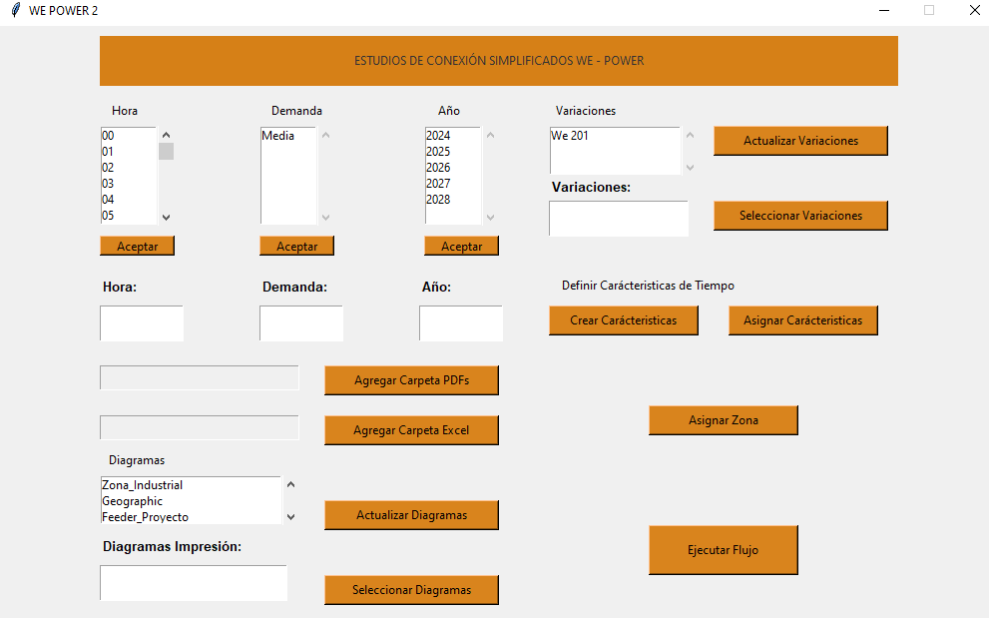
Figura 34 Interfaz después de la sincronización con Power Factory
Luego de la sincronización el usuario puede seleccionar opciones que finalmente serán visualizadas en el diagrama de impresión. Ejemplos con el proceso de selección de Hora y Diagrama pueden ser verificados respectivamente en la Figura 35 y en la Figura 36, donde los botones aceptar y seleccionar Diagramas guardan y visualizan las opciones seleccionadas. Finalmente, un ejemplo con el diligenciamiento completo de la interfaz es presentado en la Figura 37.

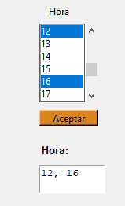
Figura 35 Selección de Hora

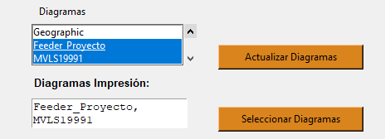
Figura 36 Selección de Diagrama
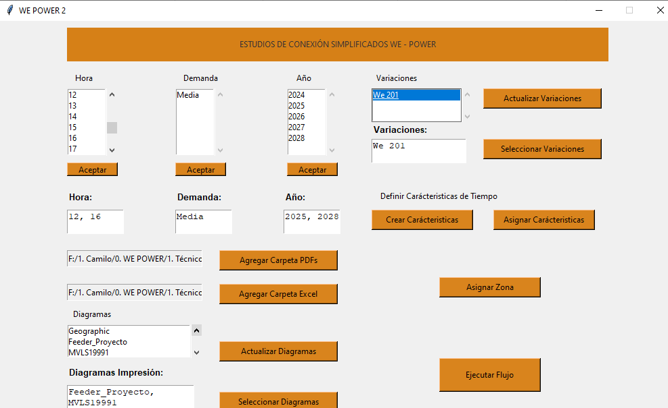
Figura 37 Ejemplo configuración análisis flujo de carga
Los ajustes que el usuario puede seleccionar en la interfaz del módulo flujo de carga son detallados a continuación:
- Hora: Lista de horas definida por los escenarios de despacho de la sección 2.11. El usuario debe seleccionar exclusivamente las horas que desea analizar.
- Demanda: Lista de proyecciones de la demanda definidas en la sección 2.10. El usuario debe seleccionar exclusivamente los escenarios de crecimiento de la demanda que desea analizar.
- Año: Lista de años definidos en la sección 2.10 en relación con el horizonte de planificación. El usuario debe seleccionar exclusivamente los años que desea analizar en el horizonte de planificación
- Variaciones: Lista de variaciones creadas en el proyecto de Digsilent Power Factory. El usuario debe seleccionar exclusivamente la variación asociada al proyecto de generación.
- Agregar Carpeta PDFs: Ruta para guardar los archivos PDFs Generados
- Agregar Carpeta Excel: Ruta para guardar el archivo Excel Generado
- Diagramas: Lista de diagramas almacenados en la carpeta diagramas del proyecto. El usuario debe seleccionar exclusivamente los diagramas que desea imprimir
- Crear características: Crea en Digsilent Power Factory las características de tiempo del proyecto con la información descrita en la sección 2.7. Utilizar esta opción cuando la red no es construida por el usuario y las características de tiempo no han sido previamente definidas.
- Asignar características: Asigna en Digsilent Power Factory las características de tiempo del proyecto a las cargas y circuitos con la información descrita en la sección 2.8. Utilizar esta opción cuando la red no es construida por el usuario y las características de tiempo no han sido previamente asignadas a las cargas.
- Asignar zona: Asigna en Digsilent Power Factory la zona a los nodos con la información descrita en la sección 2.8. Utilizar esta opción cuando la red no es construida por el usuario y la zona no se encuentra previamente asignada a todos los nodos.
Finalmente, con la información del análisis de flujo de carga diligenciada tanto en el aplicativo como en el modelo de la red, el usuario puede ejecutar flujo de carga con el botón “Ejecutar Flujo”. Esto inicia el proceso de ejecución de flujo que puede ser monitoreado a través de la ventana Output Window.

Resultados de la ejecución de flujo de carga
Los resultados en PDF y Excel del análisis de flujo de carga son presentados en las carpetas seleccionadas por el usuario con el formato presentado en la Figura 38. Los nombres asignados a cada uno de los PDFs corresponden a una estructura que concatena en formato secuencial los caracteres definidos en la Tabla 1.
Tabla 1 Secuencia ordenada identificación de resultados de flujo de carga
Posición | Valor | Referencia
1 | Año en formato número | 4 dígitos
2 | Hora en formato 24 horas | 2 dígitos
3 | Nombre del escenario de proyección de la demanda | Número de caracteres asignados por el usuario
4 | Contingencias | C0: Sin contingencias, C1: Contingencia 1, C2: Contingencia 2,….,Cn: Contingencia n
5 | Variación | V0: Sin Proyecto, V1: Con Proyecto
6 | Número de grafica | En secuencia ordenada, establece un número a cada una de las gráficas exportadas desde Digsilent Power Factory

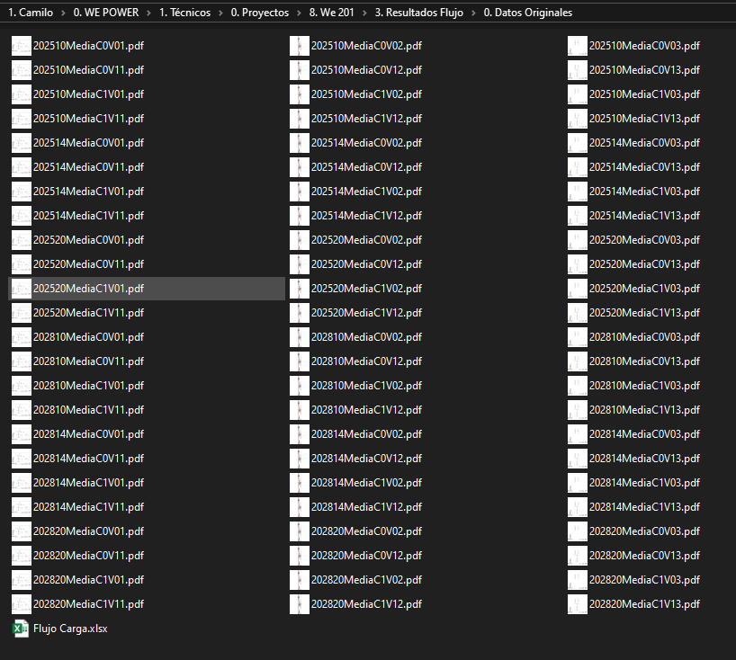
Figura 38 Formato resultados flujo de carga
El archivo Flujo Carga.xlsx contiene los resultados numéricos del análisis de flujo de carga, asignando nombres a cada uno de los escenarios en la secuencia ordenada de la Tabla 1 entre las posiciones 1 a 5. Las hojas del archivo Excel y la información contenida en las mismas son presentadas a continuación:
- Cargabilidades: Describe en porcentaje la cargabilidad de líneas y transformadores seleccionados por el usuario.
- Tensiones: Describe la tensión en p.u. en cada uno de los nodos seleccionados por el usuario.
- Describe en porcentaje la cargabilidad de líneas y transformadores seleccionados por el usuario para los escenarios sin contingecia.
- Otras hojas con nombre inicial Tensiones: Compara niveles de tensión con y sin proyecto.
- Perdidas: Resume los resultados totales de pérdidas en cada uno de los escenarios.
- Otras hojas con nombre inicial Pérdidas: Comparan pérdidas y flujos de potencia a través de las líneas en escenarios con y sin proyecto.

Análisis cortocircuito

Ejecución
En la interfaz principal del aplicativo el usuario debe ejecutar el modo desatendido de Digsilent Power Factory y activar el proyecto. Posteriormente, el usuario debe pulsar el botón “CortoCircuito”, como se muestra en la Figura 39.
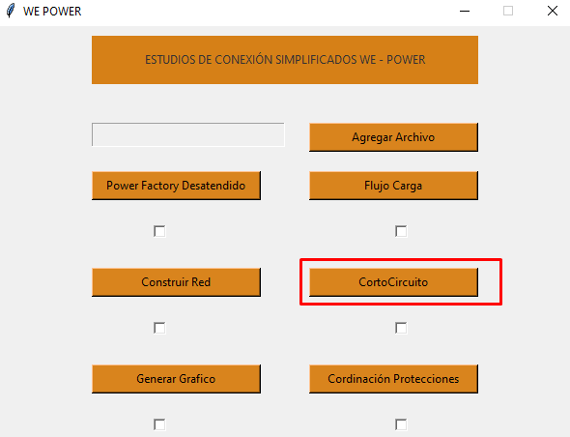
Figura 39 Inicialización módulo cortocircuito
La inicialización del módulo de cortocicuito despliega la interfaz gráfica de la Figura 40. También crea el conjunto general “Nodos_Corto” en el caso de estudio activado en Digsilent Power Factory.
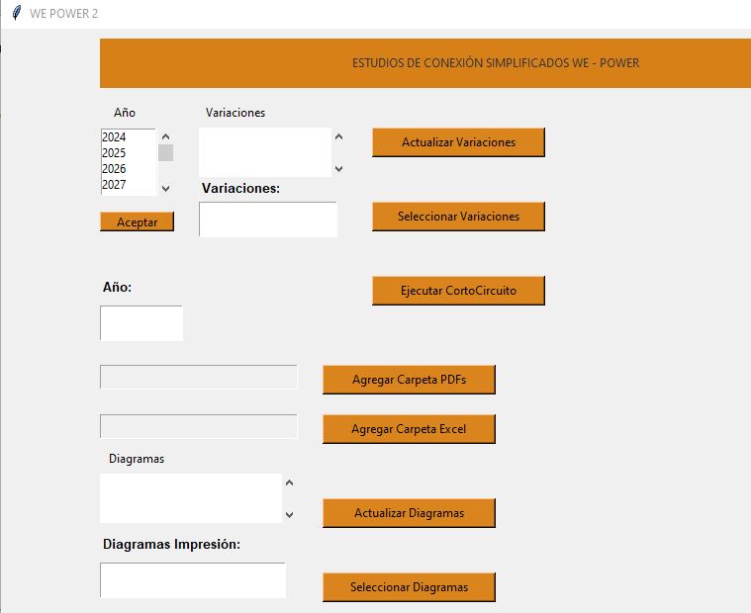
Figura 40 Interfaz principal módulo de cortocircuito
En el conjunto “Nodos_Corto” el usuario debe agregar los nodos bajo falla que posteriormente serán reportados en los resultados numéricos del análisis de corto circuito.
Cada inicialización del módulo del módulo CortoCircuito verifica si existe el conjunto “Nodos_Corto”. Sí no existen crea el conjunto en el caso de estudio. En contraposición, si los conjuntos existen, mantiene el conjunto existente junto con sus los elementos y configuraciones respectivas.
El usuario puede agregar los nodos bajo falla al conjunto “Nodos_Corto” con una secuencia similar a la presentada en la Figura 31 y la Figura 32.

En la interfaz de la Figura 40 el usuario debe agregar y actualizar los diagramas y las variaciones de Digsilent Power Factory pulsando respectivamente sobre los botones “Actualizar Diagramas” y “Actualizar Variaciones”. Con la información actualizada el usuario puede seleccionar las opciones requeridas para el análisis y el procesamiento del estudio de corto circuito. El proceso de selección de variables y visualización de configuraciones de usuario es desarrollado con una secuencia de pasos similar a la presentada en la Figura 35 y la Figura 36.
Los ajustes que el usuario puede seleccionar en el módulo cortocircuito son detallados a continuación:
- Año: Lista de años generada automáticamente dentro del horizonte de análisis típico de los proyectos.
- Variaciones: Lista de variaciones creadas en el proyecto de Digsilente Power Factory
- Agregar Carpeta PDFs: Ruta para guardar los archivos PDFs Generados
- Agregar Carpeta Excel: Ruta para guardar el archivo Excel Generado
- Diagramas: Lista de diagramas almacenados en la carpeta diagramas del proyecto. El usuario debe seleccionar exclusivamente los diagramas que desea imprimir.
Finalmente. el usuario ejecutar el análisis de cortocircuito pulsando en el botón Ejecutar “CortoCircuito” de la interfaz en la Figura 40. Este proceso puede ser monitoreado por el usuario a través de la ventana Output Window.

Resultados
El módulo de corto circuito ejecuta fallas con resistencias de falla 0Ω en cada uno de los años y nodos seleccionados por el usuario. La lista de fallas ejecutadas por el módulo cortocircuito es descrita a continuación:
- Falla monofásica sin proyecto
- Falla monofásica con proyecto
- Falla Bifásica (Línea a Línea) sin proyecto
- Falla Bifásica (Línea a Línea) con proyecto
- Falla Trifásica sin proyecto
- Falla Trifásica con proyecto
Los resultados en PDF y Excel del análisis de cortocircuito son presentados en las carpetas seleccionadas por el usuario con el formato presentado en la Figura 41.
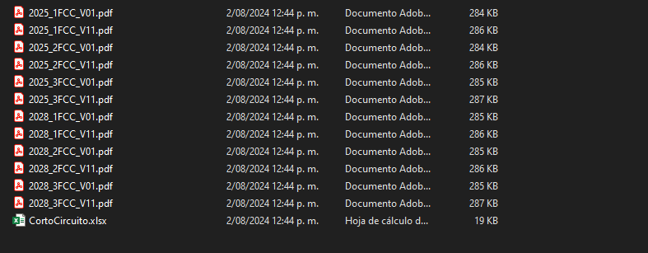
Figura 41 Formato resultados análisis de corto
Los nombres asignados a cada uno de los PDFs corresponden a una estructura que concatena en formato secuencial los caracteres definidos en la
Tabla 2 Secuencia ordenada identificación resultados de corto
Posición | Valor | Referencia
1 | Año en formato número | 4 dígitos
2 | “_” | Separador
3 | Tipo de corto | 1FCC: Monofásico  2FCC: Bifásico  3FCC: Trifásico
4 | “_” | Separador
5 | Variación | V0: Sin Proyecto, V1: Con Proyecto
6 | Número de grafica | En secuencia ordenada, establece un número a cada una de las gráficas exportadas desde Digsilent Power Factory

El archivo “CortoCircuito.xlsx” contiene resultados numéricos del análisis de corto, asignando nombres a cada uno de los escenarios de corto en la secuencia ordenada descrita en la Tabla 2. Las hojas de este archivo Excel y la información contenida en la misma describen resultados de los escenarios de corto para las siguientes variables:
- Corriente de cortocircuito subtransitoria (Ikss)
- Potencia de cortocircuito subtransitoria (Ikss)
- Corriente de cortocircuito pico (Ip)

Módulo coordinación de protecciones

Inicialización
En la interfaz principal del aplicativo el usuario debe ejecutar el modo desatendido de Digsilent Power Factory y activar el proyecto. Posteriormente el usuario debe pulsar el botón “Coordinación Protecciones”, como se muestra en la Figura 42

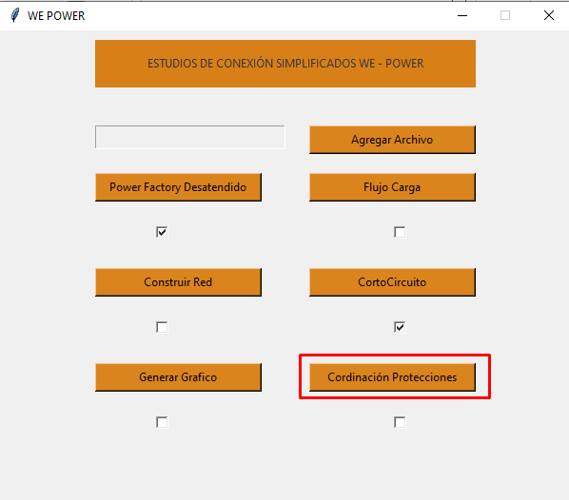
Figura 42 Inicialización módulo coordinación de protecciones
La inicialización del módulo coordinación de protecciones despliega la interfaz gráfica de la Figura 43. En esta interfaz el usuario debe agregar la información de los ajustes de coordinación de protecciones de las unidades ANSI 51F/N y ANSI 50F/N del operador de red y del proyecto.
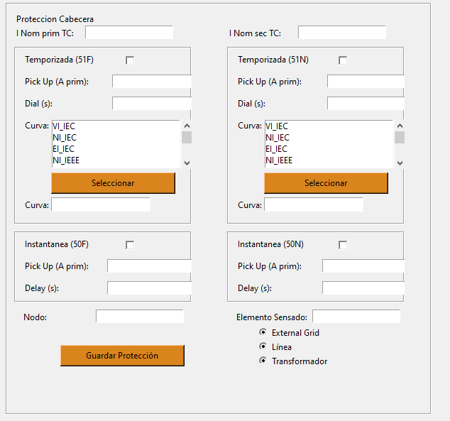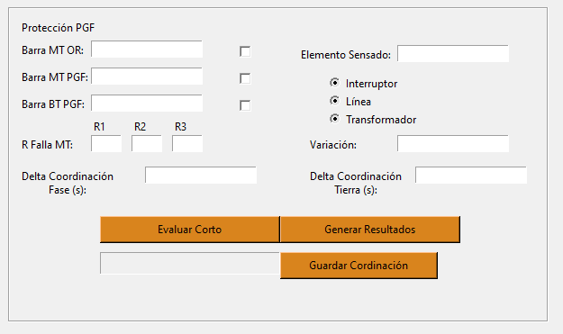
Figura 43 Interfaz módulo coordinación de protecciones
Los ajustes que el usuario puede seleccionar en el módulo coordinación de protecciones son detallados a continución.

Ajustes protección de sobrecorriente del operador de red

Parámetros del ct asociado al relé de cabecera
En la estructura de la Figura 44 el usuario debe agregar respectivamente las corrientes nominales en el primario y en el secundario del transformador de corriente asociado al relé de cabecera del OR.
Figura 44 Parámetros CT relé de cabecera

Configuración ansi 5iN
En la estructura de interfaz de la Figura 45 el usuario debe marcar la lista de comprobación “Temporizada(51F)” para identificar si la protección de sobrecorriente del OR tiene la función ANSI 51F. Posteriormente el usuario debe diligenciar el Pick-up, el dial y el tipo de curva de la unidad ANSI 51F. Las abreviaturas para la selección del tipo de curva son descritas en la Tabla 3.
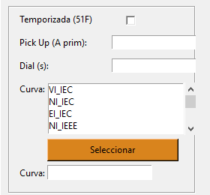
Figura 45 Configuración ANSI 51F operador de red
Si la protección del OR no tiene la función ANSI 50N el usuario debe ingresar una corriente de Pick Up superior a 10000 e inferior a 20000.
Tabla 3 Abreviaturas para curvas estándar de protección de sobrecorriente de tiempo inverso
Abreviatura | Tipo de Curva
VI_IEC | IEC Muy Inversa
NI_IEC | IEC Normalmente Inversa
EI_IEC | IEC Extremadamente Inversa
NI_IEEE | IEEE Normalmente Inversa
EI_IEEE | IEEE Extremadamente Inversa
VI_IEEE | IEEE Muy Inversa
EI_ANSI | ANSI Extremadamente Inversa
VI_ANSI | ANSI Muy Inversa
NI_ANSI | ANSI Normalmente Inversa
TLI_ANSI | ANSI Tiempo Largo Inversa
TLVI_ANSI | ANSI Tiempo Largo Muy Inversa
TLEI_ANSI | ANSI Tiempo Largo Extremadamente Inversa
ITC_ANSI | ANSI Inversa Tiempo Corto
EITC_ANSI | ANSI Extremadamente Inversa Tiempo Corto

Configuración ansi 51N
En la estructura de interfaz de la Figura 46 el usuario debe marcar la lista de comprobación “Temporizada(51N)” para identificar si la protección de sobrecorriente del OR tiene la función ANSI 51N. Posteriormente el usuario debe diligenciar el Pick-up, el dial y el tipo de curva de la unidad ANSI 51N. Las abreviaturas para la selección del tipo de curva son descritas en la Tabla 3.
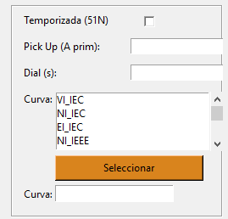
Figura 46 Configuración ANSI 51N operador de red
Si la protección del OR no tiene la función ANSI 50N el usuario debe ingresar una corriente de Pick Up superior a 10000 e inferior a 20000.

Configuración ansi 50F
En la estructura de interfaz de la Figura 47 el usuario debe marcar la lista de comprobación “Instantanea(50F)” para identificar si la protección de sobrecorriente del OR tiene la función ANSI 50F. Posteriormente el usuario debe diligenciar el Pick up y el tiempo de retardo de la unidad ANSI 50F. Si la protección del OR no tiene la función ANSI 50F el usuario debe ingresar una corriente de Pick Up superior a 10000 e inferior a 20000.
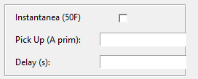
Figura 47 Configuración ANSI 50F operador de red

Configuración ansi 50N
En la estructura de interfaz de la Figura 48 el usuario debe marcar la lista de comprobación “Instantanea(50N)” para identificar si la protección de sobrecorriente del OR tiene la función ANSI 50N. Posteriormente el usuario debe diligenciar el Pick up y el tiempo de retardo de la unidad ANSI 50N. Si la protección del OR no tiene la función ANSI 50N el usuario debe ingresar una corriente de Pick Up superior a 10000 e inferior a 20000.
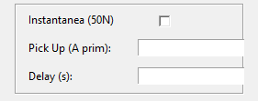
Figura 48 Configuración ANSI 50N operador de red

Guardar configuración de la protección del or
En la estructura de interfaz de la Figura 49 el usuario debe identificar el nodo asociado a la protección del OR junto con un elemento conectado al mismo nodo, a través del cual se pueda medir la corriente.

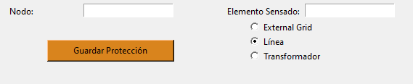
Figura 49 Guardar protección del OR
Los ajustes que el usuario puede seleccionar en la estructura de la Figura 49 son descritos a continuación:
- Espacio parámetro “Nodo”: Escribir el nombre del nodo registrado en Digsilent Power Factory evitando agregar espacios en blanco antes y después del mismo.
- Espacio parámetro “Elemento Sensado”: Escribir el nombre de una línea, un transformador o un equivalente de red con el nombre registrado en Digsilent Power Factory evitando agregar espacios en blanco antes y después del mismo.
- Radio Buttons: Seleccionar el tipo de elemento sensado.
- Guardar Protección: A través de este botón se guarda y actualiza la información de las funciones de protección de sobrecorriente del opertador de red.

Protecciones de sobrecorriente del proyecto

Ajustes en digsilent power factory
El módulo de coordinación de protecciones establece la corriente de pick up de la protección ANSI 51F del proyecto como el 120% de la corriente nominal. Para calcular la potencia nominal del proyecto el aplicativo lee el parámetro potencia nominal del generador. Por lo tanto, el usuario debe asegurar que la potencia nominal en MVA del generador sea ajustada adecuadamente.
Además de la configuración de la potencia nominal del generador, el usuario debe asegurar que los resultados de las corrientes de cortocircuito sean presentados en amperios (A). Para lo cual es necesario ajustar las unidades del caso de estudio en la ruta presentada por la Figura 50.
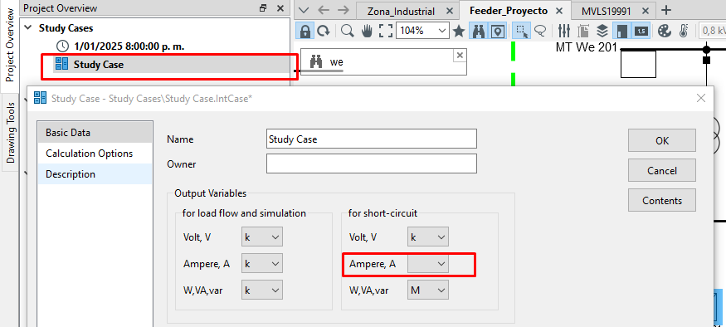
Figura 50 Configuración unidades de cortocircuito

Ajuste aplicativo
La estructura de interfaz gráfica presentada en la Figura 51 define parámetros que configuran la operación del esquema de protección contra sobrecorrientes del proyecto y del operador de red.

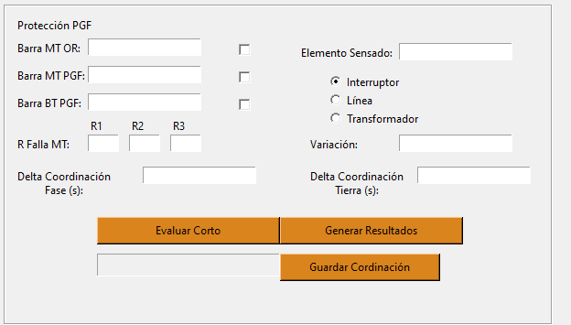
Figura 51 Configuración de fallas módulo coordinación de protecciones
Los ajustes en los parámetros presentados en la Figura 51 son detallados a continuación:
- Barra MT OR: Escribir el nombre del punto de conexión al SDL del operador de red evitando agregar espacios en blanco antes y después del mismo. El
- Barra MT PGF: Escribir el nombre asignado al nodo de media tensión del proyecto.
- Barra BT PGF: Escribir el nombre asignado al nodo de baja tensión del proyecto.
- Check Lists: La lista de comprobación permiten al usuario seleccionar los nodos bajo falla.
- Resistencia de falla: El usuario puede diligenciar los espacios R1, R2 y R3 con números positivos que definen las resistencias de falla referidas al lado de media tensión.
- Elemento Sensado: Corresponde a un objeto línea, interruptor o transformador, conectado a la barra de media tensión del proyecto, a través del cual se puede medir la corriente
- Radio Buttons: Seleccionar el tipo de elemento sensado.
- Variación: Escribir el nombre de la variación asociada al proyecto. Evitar espacios en blanco antes o después del nombre.
- Delta Coordinación Fase (s): En un esquema de coordinación selectivo corresponde al tiempo en segundos entre la operación de las protecciones de sobrecorriente de fase del proyecto y del operador de red para la falla más crítica al interior del proyecto.
- Delta Coordinación Tierra (s): En un esquema de coordinación selectivo corresponde al tiempo en segundos entre la operación de las protecciones de sobrecorriente de tierra del proyecto y del operador de red para la falla más crítica al interior del proyecto.
- Guardar coordinación: Este botón abre un menú desplegable a través del cual el usuario define la carpeta para guardar los resultados del módulo de coordinación de protecciones.

Ejecución
En la ejecución del módulo de coordinación de protecciones el usuario debe presionar “Evaluar Corto” para ejecutar las fallas que definen las corrientes de cortocircuito vistas por el relé del operador de red y por el relé del proyecto. El usuario puede monitorear directamente el proceso de ejecución de fallas a través de la interfaz de Digsilent Power Factory.
Cuando el proceso de ejecución de fallas finaliza el usuario puede pulsar el botón “Generar Resultados”. Este botón crea un archivo de Excel con la información de ajustes y operación de las protecciones del proyecto y del operador de red. Igualmente crea una serie de imágenes que recopilan la configuración y la operación de las protecciones de sobrecorriente y sobretensión.
El proceso a través del cual se generan los resultados de la coordinación de protecciones depende de la coherencia en la información diligenciada por el usuario. Algunas recomendaciones que evitan la recurrencia de errores comunes de interacción del usuario son descritas a continuación:
- Antes de ejecutar el módulo de coordinación de protecciones verifique que las unidades de corto en el caso de estudios se encuentran ajustadas en amperios (A)
- Verifique que los deltas de coordinación de fase y de tierra no generen tiempos de operación negativos en las protecciones de sobrecorriente de fase y de tierra en el proyecto.
- En caso de presentarse tiempos negativos en la operación de las protecciones de sobrecorriente del proyecto ajuste los deltas de coordinación o los parámetros que definen los tiempos de actuación de las protecciones de sobrecorriente del operador de red.
- Cuando el contenido o la posición de las etiquitas no se ajuste a los requerimientos del usuario, este puede optar por ejecutar la aplicación desde Visual Studio Code en modo debug. Allí podrá realizar los ajustes pertinentes.
- El desarrollo actual del módulo de coordinación de protecciones tiene un ajuste por defecto en la operación de las curvas de sobretensión y subtensión. Si el operador de red solicita un ajuste diferente es necesario que el usuario grafique la curva con otra herramienta y ajuste los tiempos de operación de acuerdo con la curva definida.

Habilitar la opción desbloqueo que bloquea la ejecución de Macros en Excel

